Bee Bakare Trio (UK/CZ),
Britsko-nigerijská soulová zpěvačka a skladatelka. Hluboce prociťované texty a síla soul-popu.
British-Nigerian singer-songwriter. Deeply heart-felt lyrics and a soulful pop powerhouse

Bee Bakare - Waiting to Happen - Official Music Video - YouTube
www.youtube.com/watch?time_continue=1&v=Jvo1VRJp4nU
Bee bakare - Curse ('Live') - YouTube
Bee Bakare - BRIGHTER - Official Music Video - YouTube
.
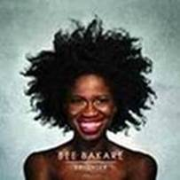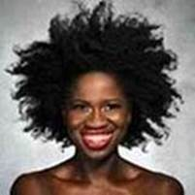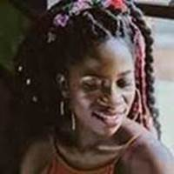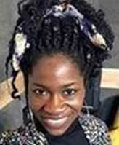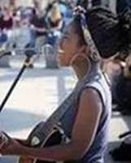

BIO: Britská zpěvačka a písničkářka Bee Bakare, narozená v Nigérii, vystupovala mimo jiné již v USA, ale též v Buckinghamském paláci. Jako doma se cití v písních Lauryn Hill, Tracy Chapman a Whitney Houston. Její singl „10000“, označovaný jako upřímná ženská hymna, byl vydán 19. 7. 2019, viz: www.youtube.com/watch?time_continue=1&v=Jvo1VRJp4nU (Bee Bakare – 10000 (Official video). Měl premiéru na Celeb mixu a získal rozsáhlý prostor na vlnách BBC. Zpěvačka živě vystoupila též v Talk Radiu a poskytla rozhovor stanici London Live, který zahrnoval exkluzivní nahlédnutí do jejího hudebního světa. Video získalo během prvních 10 dnů od vydání 10 000 zhlédnutí… Nejnovější singl této Bee Bakare je „Awake“ vydaný 13. září 2019 a zpěvačka je připravena vydat další hudbu ze svého alba „Strange Things“. Její oblíbený žánr: soul, R&B (viz: www.facebook.com/soulstrippedsessions ). Rodné město: Bath. Aktuální město: Londýn. Hudební vlivy: Lauryn Hill, Tracy Chapman a Whitney Houston

"Bee Bakare začala hrát v malém Soho klubu, kde bylo publikum ihned jejím projevem naprosto uneseno." Její bohatě tvarované vokály, chytlavé texty a barvitá muzikálnost si okamžitě získala přízeň publika. “ – Kulturní události 2016 (příspěvek Huffington Post)
“Bee Bakare began playing at a small Soho club the audience was utterly transfixed. Her richly textured vocals, catchy hooks and fizzing musicality immediately set this young acoustic soul pop singer-songwriter apart”
– Cultural Highlights 2016 (Huffington post)

